Правительство Российской Федерации

Федеральное государственное автономное образовательное учреждение высшего профессионального образования

“Национальный исследовательский университет “Высшая школа экономики”

Московский институт электроники и математики им. А.Н. Тихонова

**Лабораторная работа №4**

По курсу

«Фильтрация и прогнозирование данных»

**Студент:**

Киреева Ольга Сергеевна

МСМТ221

Москва – 2022г.

**Задание**

1) Считать свой файл данных all

2) Подобрать полиномиальную модель (можно поменять порядок)

3) Подобрать гармоники (периоды 1, ½ года)

4) Подобрать авторегрессию – поменять порядок

**1) Считать свой файл данных all**

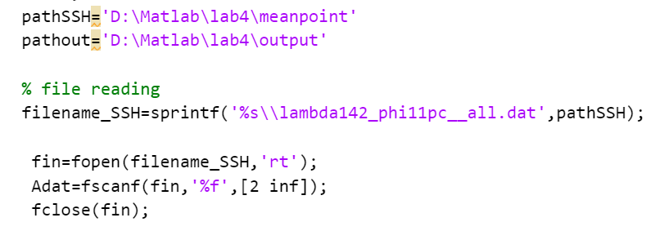

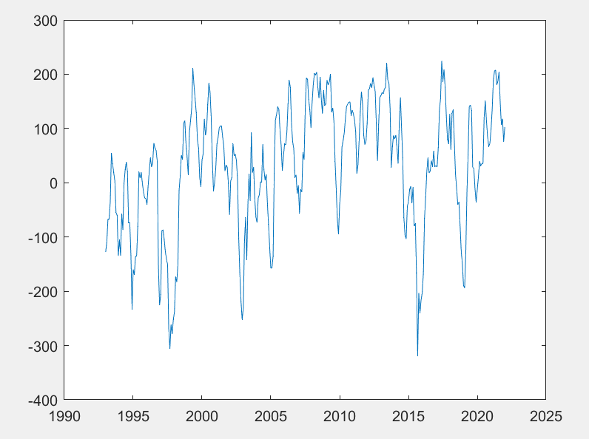

**Данные**

**2) Подобрать полиномиальную модель (можно поменять порядок)**

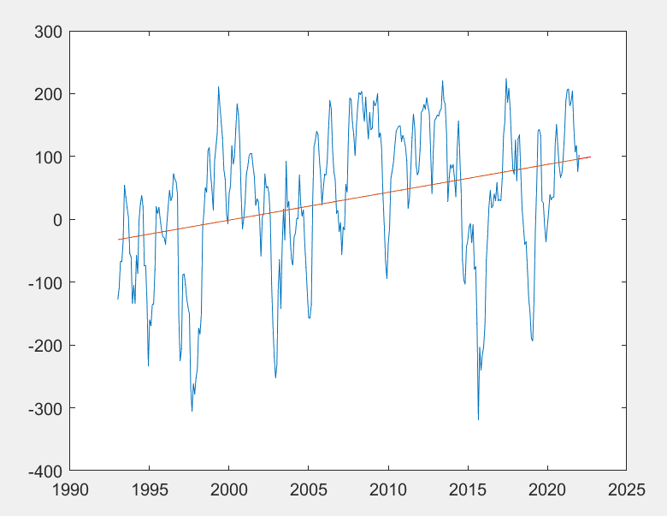

**Тренд с полиномом степени 1**

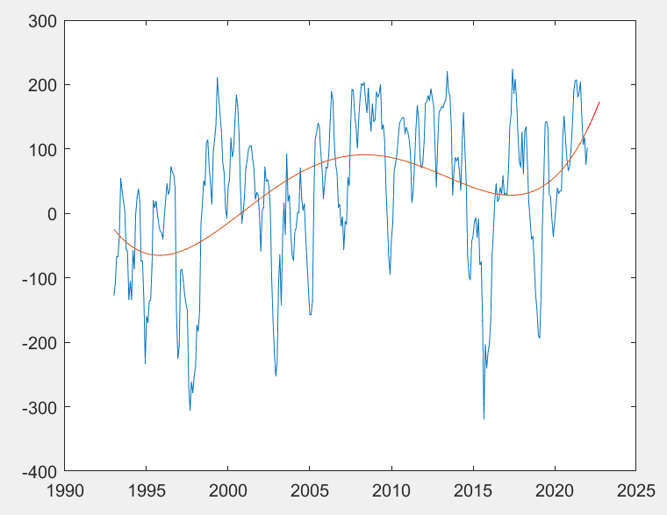

**Тренд с полиномом степени 4**

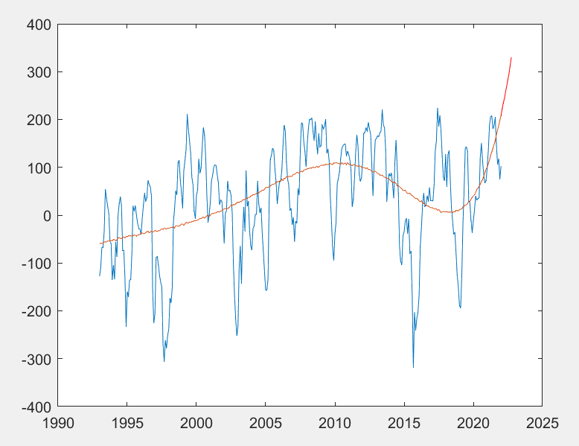

**Тренд с полиномом степени 6**

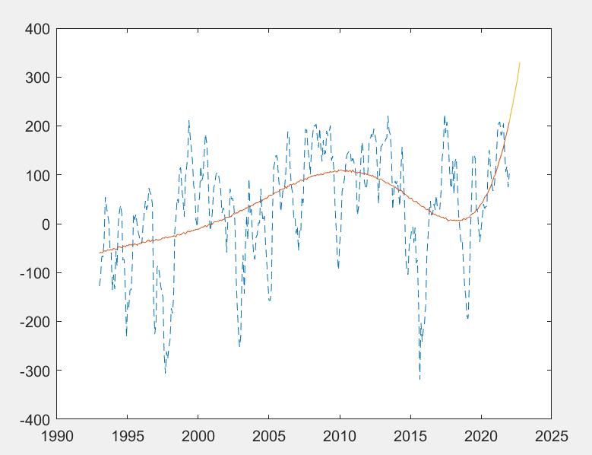

**Гравик функции predict_poly для полинома порядка 6, предсказание выделено желтым**

**3) Подобрать гармоники (периоды 1, ½ года)**

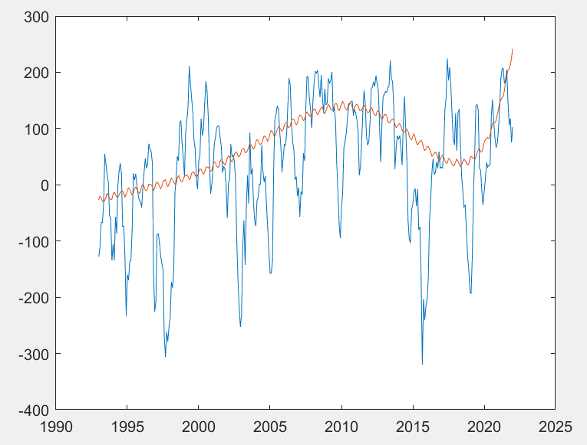

**Гармоника с периодом 0.5 года**

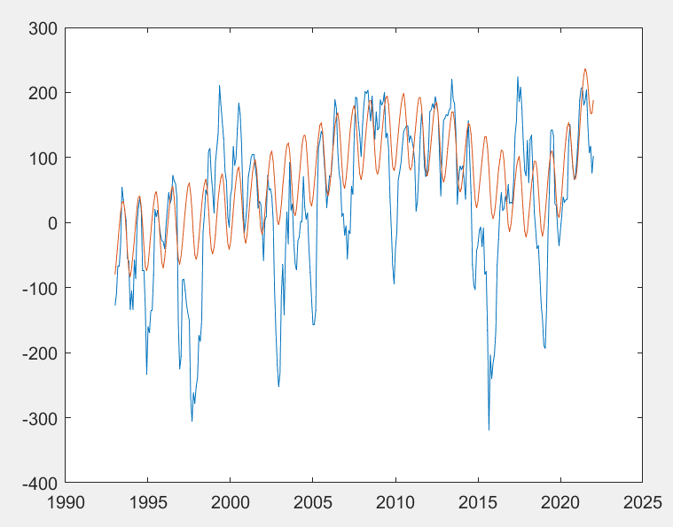

**Гармоника с периодом 1 год**

**4) Подобрать авторегрессию – поменять порядок**

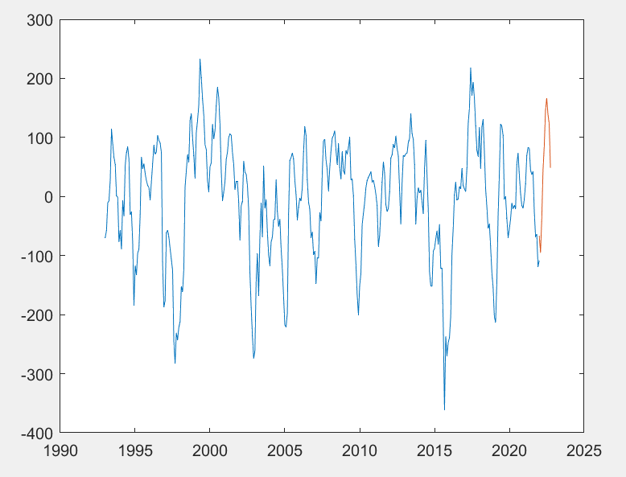

**Авторегрессия с порядком 10, предсказание выделено красным**

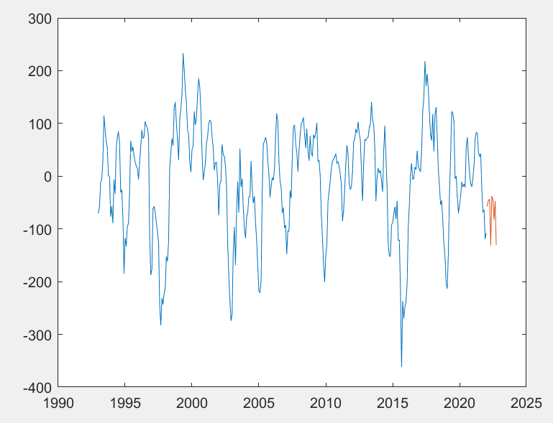

**Авторегрессия с порядком 40, предсказание выделено красным**

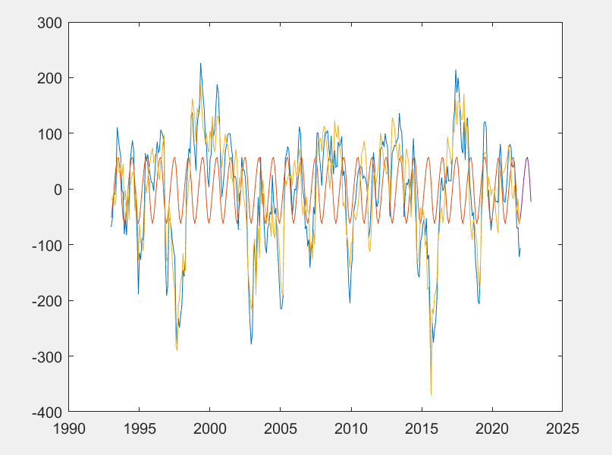

**График 3 моделей, предсказание выделено фиолетовым**